Vim .bash_profile

<https://flutter.dev/docs/get-started/install/macos>

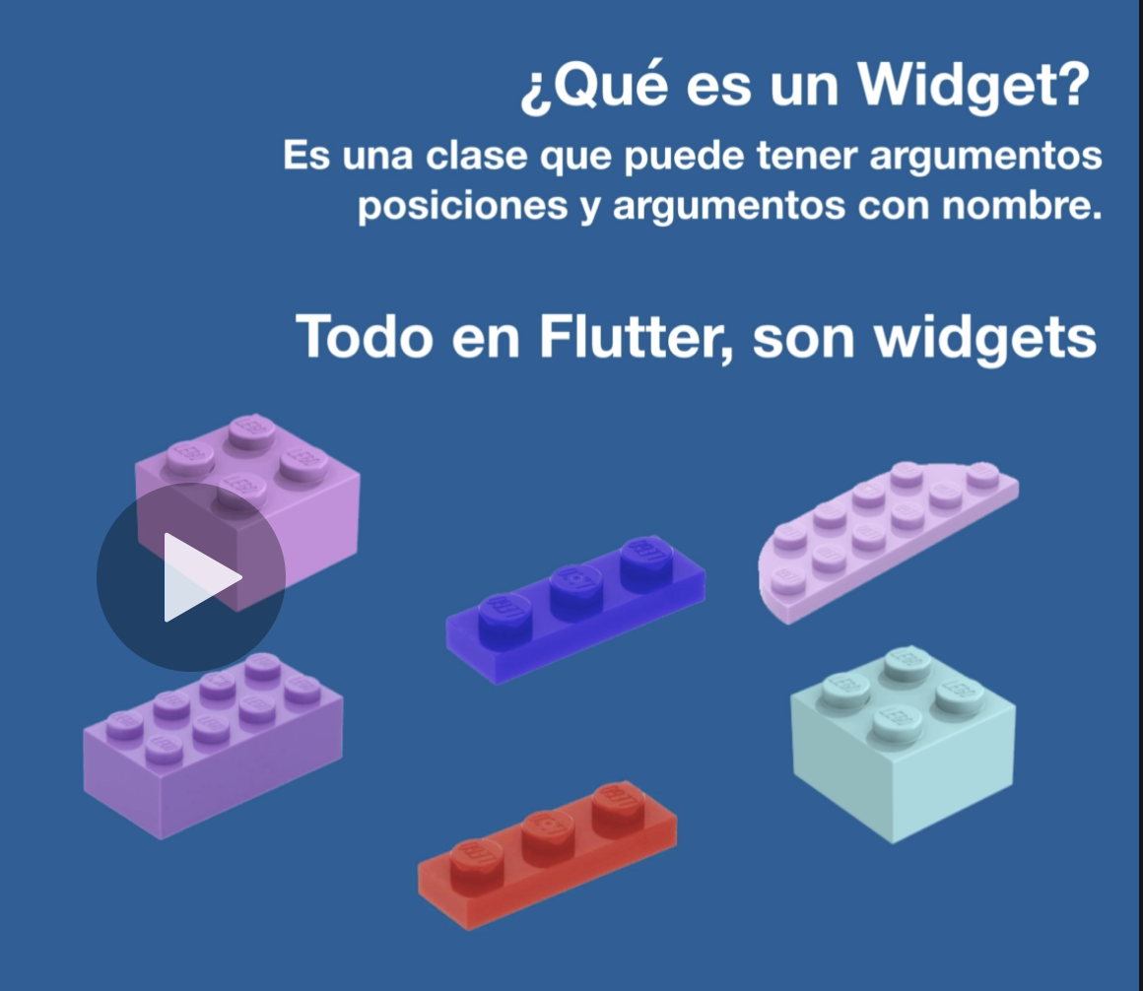

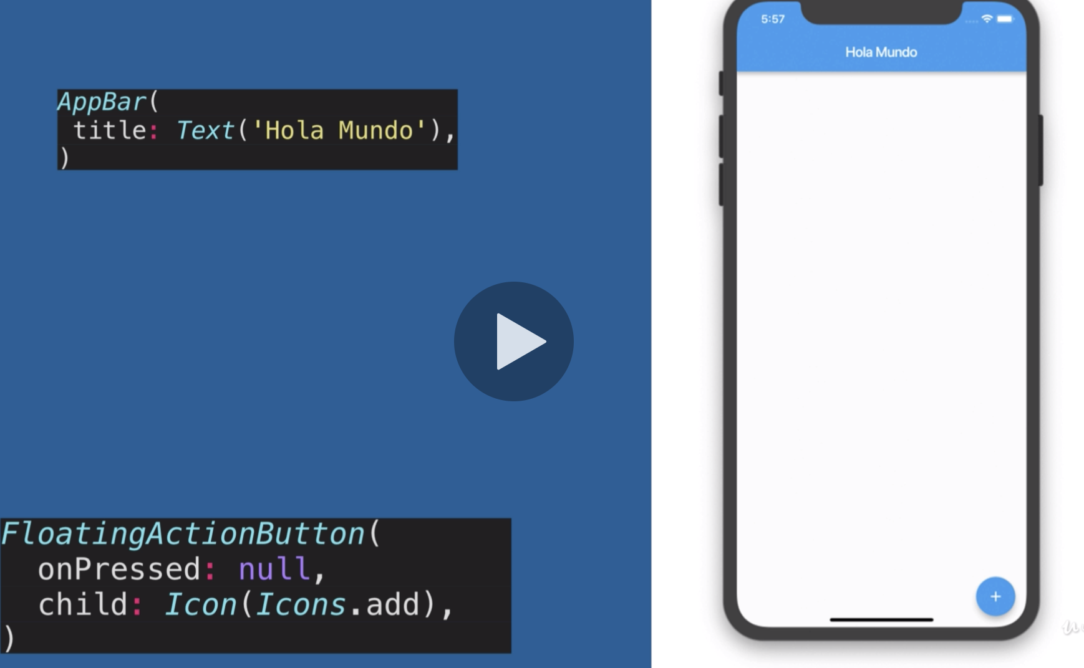

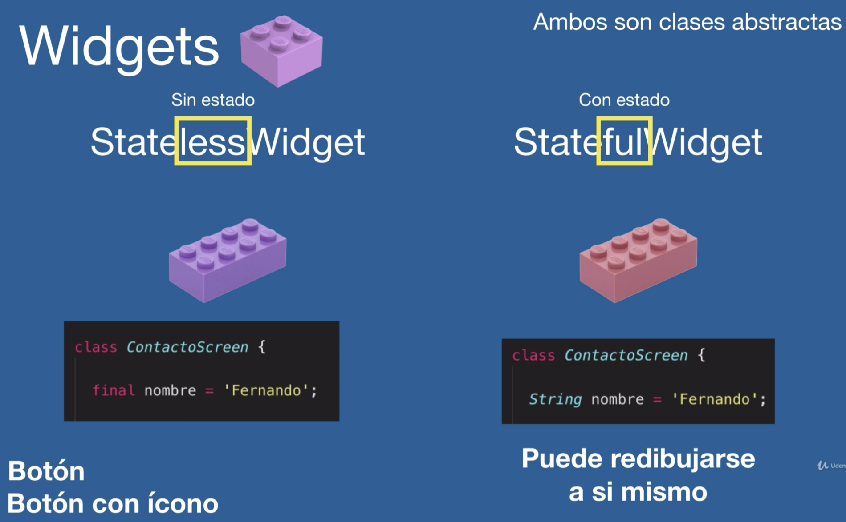

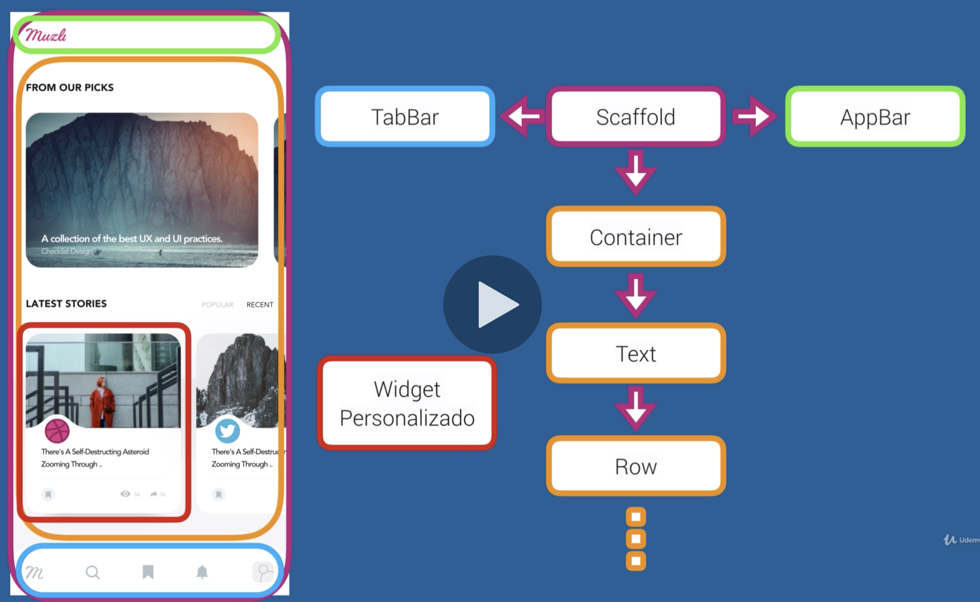

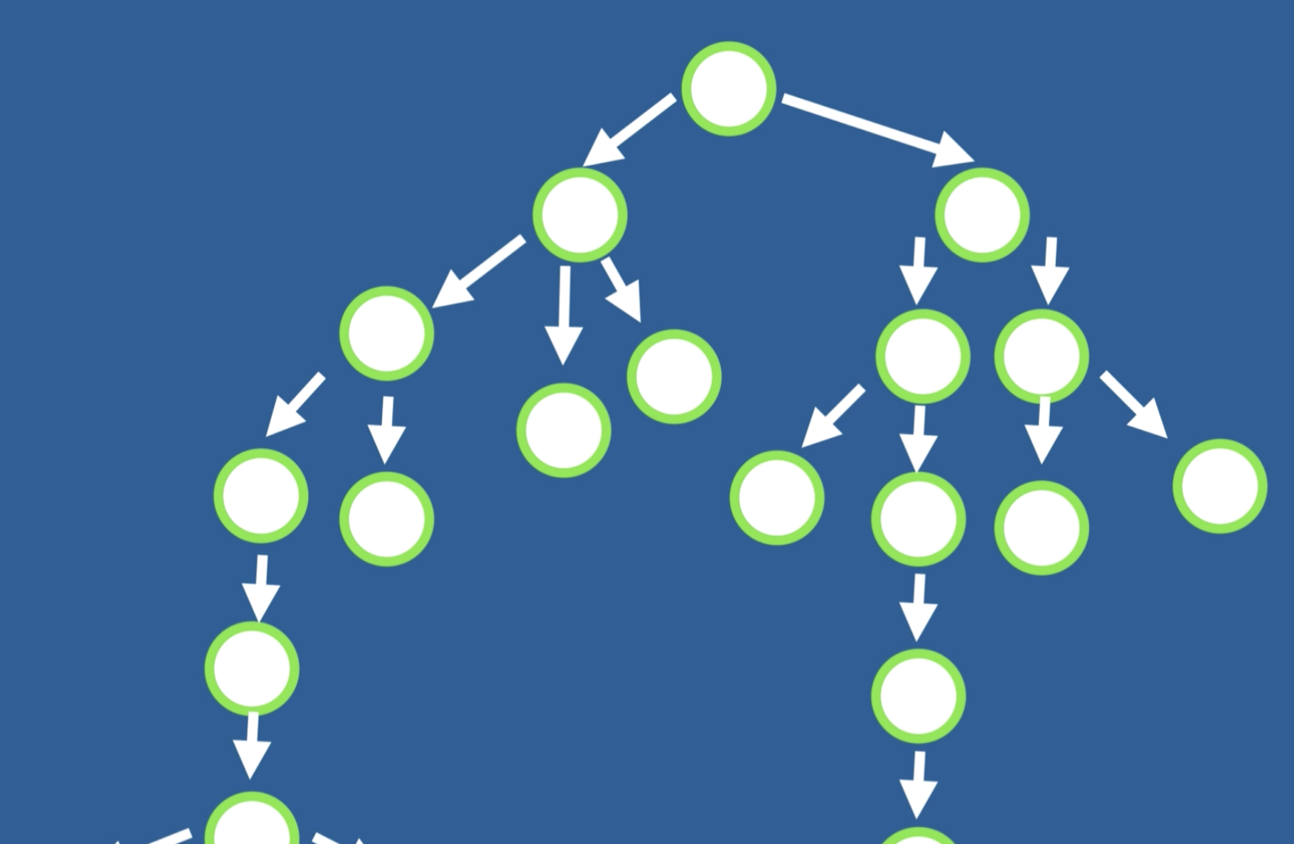

Estructura

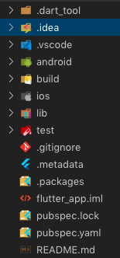

Idea: Configuraciones que aparecen únicamente en MAC.

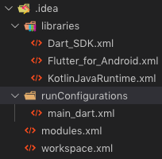

Build: Coodigo que corre en el emulador y archivos de producción de Android.

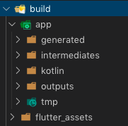

Lib es donde se escribe el código.



Basicamente el package json.

Se ven las dependencias de desarrollo, assets.

Flutter packages get